DZIEŃ III. Do czego służą pieniądze?

Ćwiczenia w pisaniu litery p po śladzie. Karta pracy, cz. 4, s. 21.

„Mapa Polski” – prezentacja mapy Polski.
Oglądanie i analiza mapy Polski. Wskazanie Wisły, jako najdłuższej rzeki w Polsce.

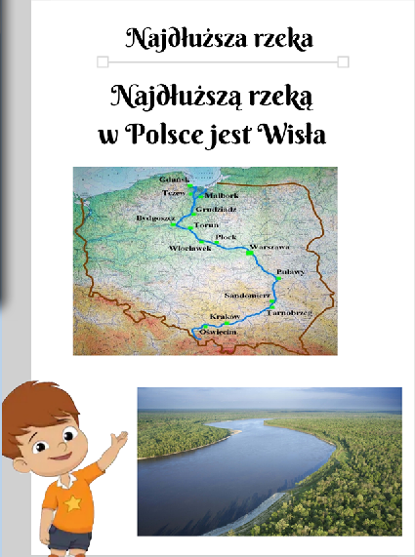

Zakupy w sklepie warzywnym – zabawa matematyczna.
Dziecko organizuje sklep z zabawkami. Pieniędzmi mogą być żołędzie lub inne, mniejsze policzalne przedmioty. Rodzic jest sprzedawcą. Za zakupione towary należy zapłacić odpowiednią ilością żołędzi.

Odróżnianie monet i banknotów.
Dziecko ogląda zgromadzone monety 10gr, 20gr, 50gr, 1zł, 2zł, 5zł oraz banknoty 10zł, 20zł, 50zł, 100zł, 200zł. Porównuje dwie strony monet – orła i reszkę. Ustala wartości oglądanych pieniędzy. Wskazuje, które z nich mają największą wartość.
Popatrz jak wyglądają niektóre monety i banknoty. Które z nich rozpoznajesz?
Do czego potrzebne są pieniądze i jak możemy je oszczędzać. Karta pracy, cz. 4, s. 24.

Otocz pętlą - Karta pracy, cz. 4, s. 25.
Otocz monety pętlą tak, aby było 3zł.
Otocz monety pętlą tak, aby było 4zł.
Otocz monety pętlą tak, aby było 5zł.

Policz i wstaw odpowiedni znak: <, >, =

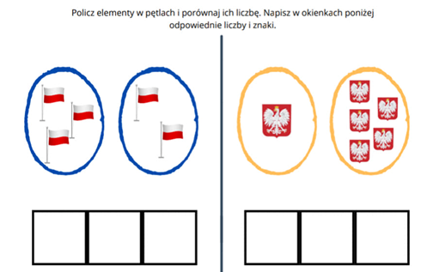

Policz wartość monet i wstaw odpowiedni znak: <, >, =

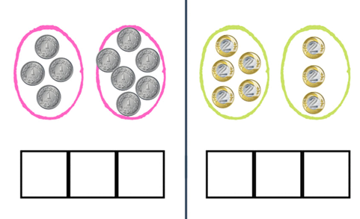
Policz i wpisz w koła odpowiednią liczbę albo odpowiednią liczbę kropek.

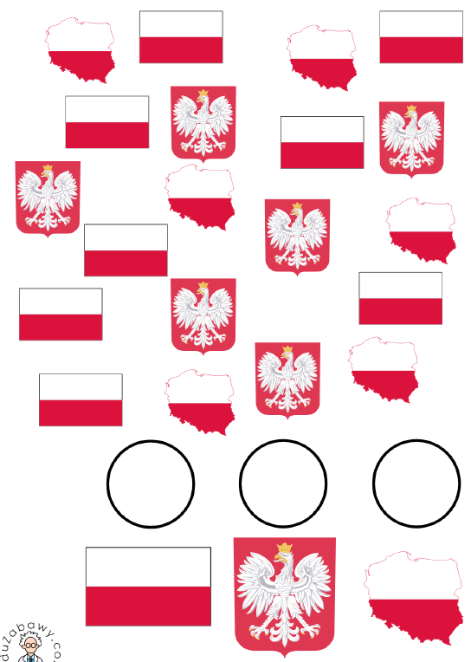

Gimnastyka nie tylko dla dziewczynek (są tam tez pompki dla bardziej wymagających)

https://www.youtube.com/watch?v=9iOLdoHhLpc

„Moje osiedle” – spacer – obserwacja okolicznych domów z maseczką na twarzy.

„Sławni Polacy” – zapoznanie z postacią Jana Brzechwy.
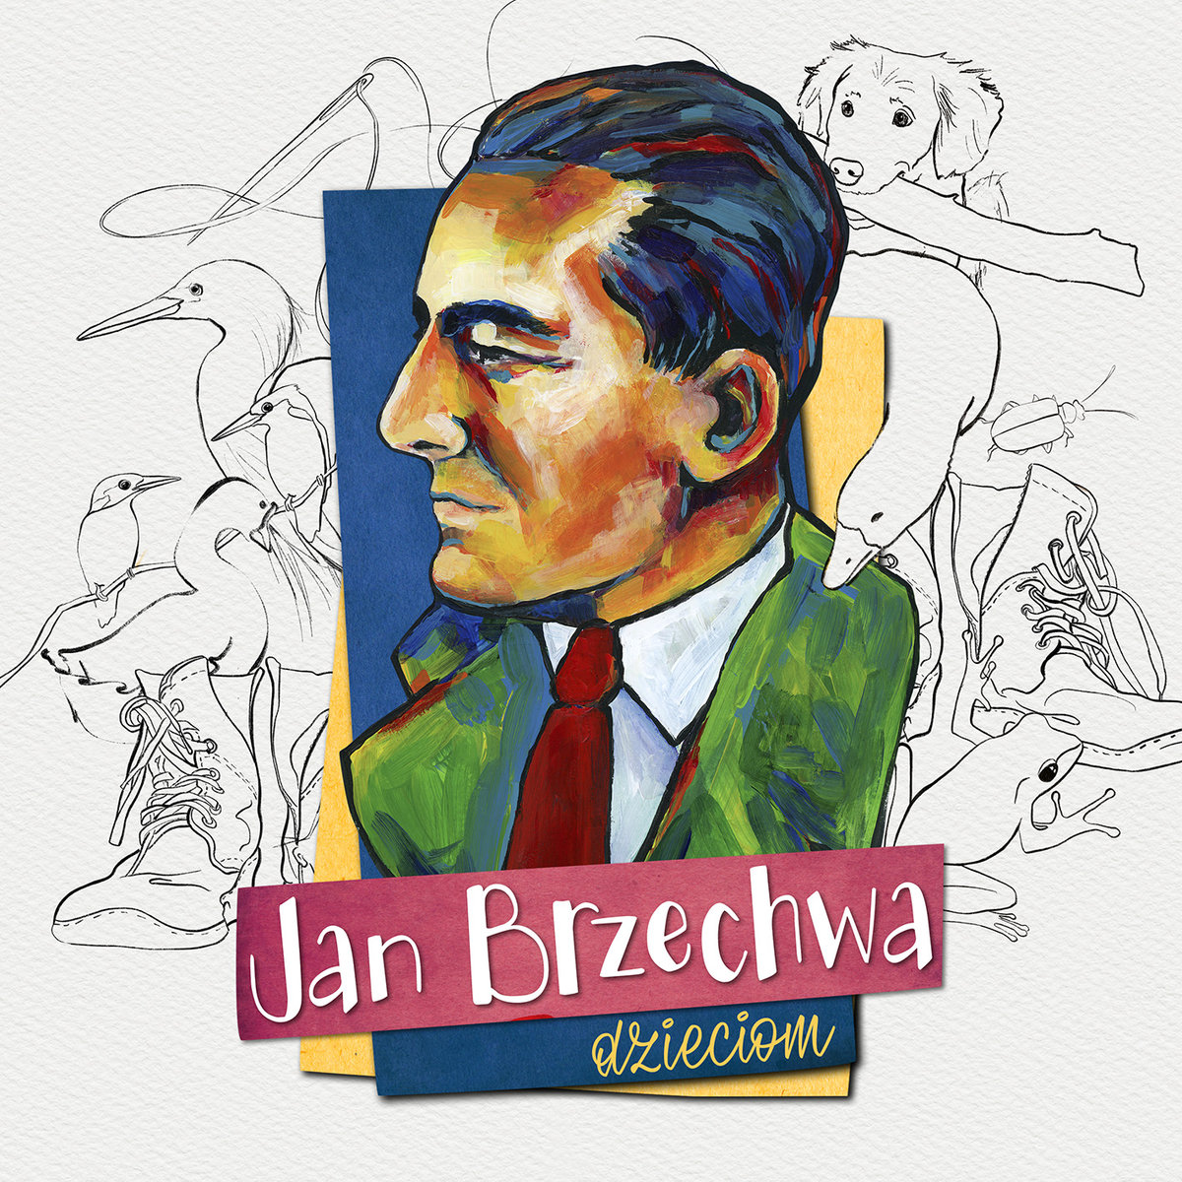

Czy słyszałeś kiedyś o poecie Janie Brzechwie?

A znasz te wiersze?

- „Katar” – spotkał katar Katarzynę…
- „Na straganie” – na straganie w dzień targowy
takie słyszy się rozmowy…
- „Samochwała” – Samochwała w kącie stała i tak
wciąż opowiadała….
- „Kaczka Dziwaczka” – nad rzeczką opodal krzaczka
mieszkała kaczka Dziwaczka….

Wszystkie te i wiele wiele więcej napisał właśnie dla Ciebie Jan Brzechwa.

„Herb mojego miasta” – kolorowanie kredkami ołówkowymi.

Czy znasz ten herb? – To herb Tarnowa

Czy umiesz narysować taki sam herb?

Jakich kolorów użyjesz?

Jakie kształty trzeba narysować w środku herbu?

